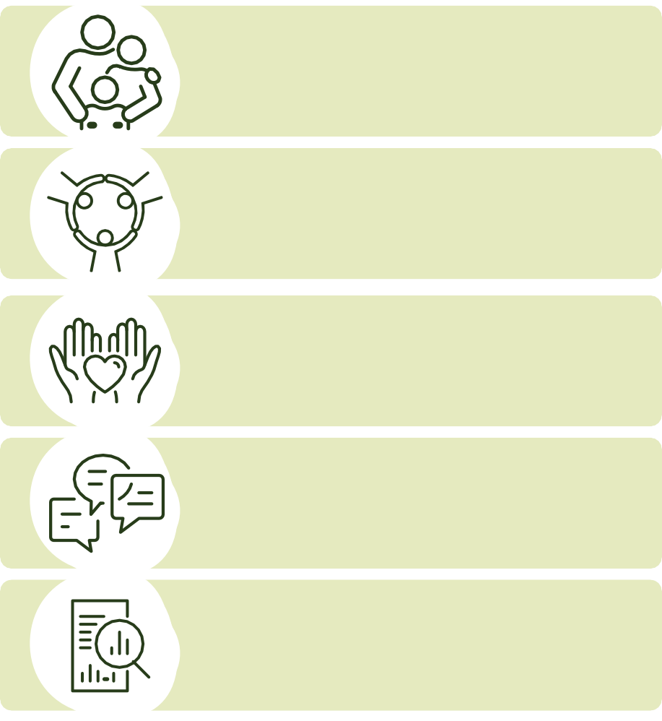

# 2024-2034

# 年早教战略

# 战略概述

**愿景**

*让澳大利亚的所有儿童都能在幼年茁壮成长。*

*在强大社区的支持下，通过赋权和联系紧密的家庭，儿 童有机会充分发挥其潜力。*

**原则 1.** 以儿童和家庭为中心

**2.** 以优势为基础

1. 尊重家庭和社区
2. 公平、包容和尊重多样性
3. 有证据可循

**Early Years Strategy** 2024–2034 **|** Australian Government 年早教战略

**成果**

|  |  |
| --- | --- |
| 1 | **儿童受到培育并很安全** |
| 2 | **儿童在社交、情感、身心方面都很健康** |
| 3 | **儿童都在求知学习** |
| 4 | **儿童有很强的身份认同感并与文化有密切联系** |
| 5 | **儿童有机会游戏和发挥想象力** |
| 6 | **儿童的基本需求得到满足** |
| 7 | **家庭得到赋权、联系和支持** |
| 8 | **社区成为儿童及其父母或照护者生活、成长、游戏和联系的强大和包容的地方** |



**重点领域**

|  |  |
| --- | --- |
| 重视幼儿期 | → 提高对早期教育重要性的认识 |
| → 倾听儿童及其家人的声音 |
| 赋予父母、照护者和家庭权力 | →向父母、照护者和家庭提供技能、资源和能力 |
| → 支持家长与其他家长及其当地社区建立联系 |
| →为儿童及其家长提供支持和服务，并使之具有包容性 |
| → 努力普及幼儿教育和保育 |
| 支持并与社区合作 | → 支持当地问题的本地解决方案 |
| → 加强共同决策 |
| 加强问责和协调 | → 更好地整合、协作和协调政策、计划和服务 |
| → 强化数据、研究和评估 |

**Early Years Strategy** 2024–2034 **|** Australian Government 年早教战略